**17.03. Задание по алгебре для 8 «б» класса**

Тема урока: «Доказательство неравенств. Некоторые замечательные неравенства»

I. Прочитать учебник Глава 5, §2, п.2 (стр. 58)

II. Письменно дать ответы на следующие вопросы:

1) что значит доказать неравенство?

2) что значит: «число a больше (меньше) числа b»?

3) Что называется средним арифметическим, геометрическим, гармоническим, квадратичным двух чисел?

4) Как в порядке возрастания расположить эти средние (докажите это)?

III. Разобрать примеры 1, 2, 3, 4, 5.

IV. Решите следующие задачи: 219, 220, 221, 222, 223, 227*.

V. Решите неравенства:

а) ;  
б) ;  
в) ;

г) ;

д) ;

е) 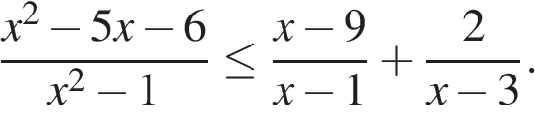

Задание следует выполнить сегодня до 20:00 и послать на почту Натальи Николаевны (nfranchtski@gmail.com)